**PHẦN I: NỘI DUNG TỰ HỌC Ở NHÀ MÔN SINH 12 TN TUẦN ( 30/3- 5/4)**

**HỌC SINH TỰ HỌC ĐỀ CƯƠNG HKII**

+ BÀI 45 : DÒNG NĂNG LƯỢNG TRONG HỆ SINH THÁI VÀ HIỆU SUẤT SINH THÁI

+ BÀI 46 : QUẢN LÝ VÀ SỬ DỤNG TÀI NGUYÊN THIÊN NHIÊN: **HS NGHIÊN CỨU SGK NỘI DUNG BÀI 46**

**LƯU Ý CÔNG THỨC SAU ĐỂ LÀM BÀI TẬP TÍNH HIỆU SUẤT SINH THÁI**

*Cách tính hiệu suất sinh thái:

HSST = Qn/ Qn-1 . 100%

Trong đó :

HSST : là hiệu suất sinh thái

Qn: là năng lượng tích lũy ở bậc n

Qn-1: là năng lượng tích lũy của bậc n-1( cung cấp cho bậc n)

***\*Học sinh trả lời câu hỏi trắc nghiệm trong đề cương chương III từ câu 34 -> 60.***

**\* Lưu ý :Ôn tập và làm trắc nghiệm phần di truyền phân tử của GVBM trên viettelstudy , giáo viên kiểm tra chấm điểm .**

**PHẦN II: CHUYÊN ĐỀ: DI TRUYỀN PHÂN TỬ**

**A. CÁC KIẾN THỨC CƠ BẢN**

**I. CẤU TRÚC VÀ CHỨC NĂNG CỦA ADN.**

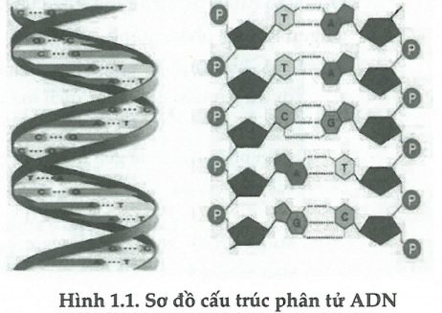

|  |
| --- |
| **HỆ QUẢ**  Số lượng nu loại A = số lượng nu loại T, số lượng nu loại G = số lượng nu loại X. |

ADN là đại phân tử được cấu tạo theo nguyên tắc đa phân mà đơn phân gồm 4 loại nucleotit: A, T, G, X.

ADN của sinh vật nhân thực và ADN của sinh vật nhân sơ đều có cấu trúc mạch kép. Nhưng ADN sinh vật nhân thực có dạng mạch thẳng, kích thước lớn còn ADN của sinh vật nhân sơ có dạng mạch vòng và không liên kết với protein histon. ADN của ti thể và lạp thể có cấu trúc mạch vòng tương tự như ADN của vi khuẩn.

Chức năng của ADN là lưu giữ thông tin di truyền, truyền đạt thông tin di truyền qua các thế hệ nhờ khả năng tự nhân đôi từ đó giúp duy trì đặc tính ổn định qua các thế hệ.

**II. Khái niệm gen**

Gen là một đoạn phân tử ADN mang thông tin mã hóa cho sản phẩm. Sản phẩm mà gen mã hóa có thể là chuỗi polipeptit hoặc một phân tử ARN.

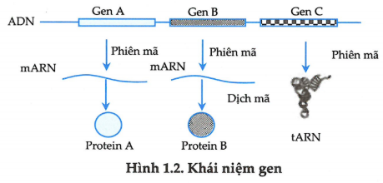

**III. MÃ DI TRUYỀN**

Mã di truyền là trình tự sắp xếp các nucleotit trong gen quy định trình tự sắp xếp các axit amin trong chuỗi polipeptit.

Đặc điểm của mã di truyền

- Mã di truyền là mã bộ ba, cứ 3 nucleotit quy định một axit amin.

- Có 64 bộ ba trong đó 3 bộ 3 không mã hóa aa mà làm nhiệm vụ kết thúc dịch mã (UAA, UAG, UGA), 1 bộ ba – AUG vừa làm nhiệm vụ mở đầu, vừa làm nhiệm vụ mã hóa cho aa Metionin ở sinh vật nhân thực, aa Foocmin Metionin ở sinh vật nhân sơ.

- Mã di truyền được đọc liên tục từ một điểm xác định theo từng bộ ba nucleotit mà không gối lên nhau.

- Mã di truyền có tính phổ biến, tất cả các loài đều có bộ mã di truyền giống nhau trừ một vài ngoại lệ.

- Mã di truyền có tính đặc hiệu: Một loại bộ ba chỉ mã hóa cho một axit min.

- Mã di truyền có tính thoái hóa: Một axit amin do nhiều bộ ba quy định, trừ bộ ba AUG và UGG.

- Có một mã khởi đầu là 5’AUG3’; 3 mã kết thúc là 5’UAA3’; 5’UGA3’; 5’UAG3’.

**IV. QUÁ TRÌNH NHÂN ĐÔI ADN**

**1. Diễn biến quá trình nhân đôi ADN**

Quá trình nhân đôi ADN diễn ra ở kì trung gian (pha S). Gồm 3 bước:

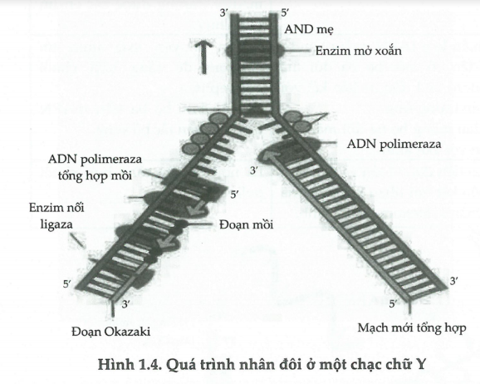**Bước 1:** Tháo xoắn phân tử ADN

Nhờ các enzim tháo xoắn, 2 mạch đơn của ADN tách nhau dần nhau tạo nên chạc hình chữ Y và để lộ ra hai mạch khuôn.

**Bước 2:** Tổng hợp các mạch ADN mới

Enzim ADN pôlimêraza xúc tác hình thành mạch đơn mới theo chiều 5’ – 3’ (ngược chiều với mạch làm khuôn). Các nuclêôtit của môi trường nội bào liên kết với nuclêôtit của mạch làm khuôn theo nguyên tắc bổ sung (A - T, G - X).

+ Trên mạch khuôn 3’ – 5’, mạch mới được tổng hợp liên tục.

+ Trên mạch khuôn 5’ – 3’, mạch mới được tổng hợp gián đoạn tạo nên các đoạn ngắn (đoạn Okazaki).

Trong đó:

|  |
| --- |
| - Mạch mới được tổng hợp liên tục theo chiều 5’ đến 3’ cùng chiều trượt enzim tháo xoắn.  - Mạch mới được tổng hợp không liên tục theo chiều 5’ đến 3’ ngược chiều trượt enzim tháo xoắn. |

Sau đó các đoạn Okazaki được nối lại với nhau nhờ enzim nối ligaza.

**Bước 3:** Tạo hai phân tử ADN con

Các mạch mới tổng hợp đến đâu thì 2 mạch đơn xoắn đến đó tạo thành phân tử ADN con, trong đó có 1 mạch mới được tổng hợp còn mạch kia là của ADN mẹ ban đầu.

- Quá trình nhân đôi ADN diễn ra theo nguyên tắc bổ sung và nguyên tắc bán bảo tồn. Do đó từ 1 phân tử, sau k lần nhân đôi sẽ tạo ra được 2k ADN, trong đó có hai phân tử chứa một mạch ADN của mẹ đầu tiên.

**B. TRẮC NGHIỆM CỦNG CỐ**

Câu 1: Trong quá trình nhân đôi ADN, trên một mạch khuôn, mạch ADN mới được tổng hợp liên tục, còn trên mạch khuôn còn lại, mạch mới được tổng hợp ngắt quãng theo từng đoạn. Hiện tượng này xảy ra do

A. mạch mới luôn luôn được tổng hợp theo chiều tháo xoắn của ADN

B. mạch mới luôn luôn được tổng hợp theo chiều 3’ → 5’

C. mạch mới luôn luôn được tổng hợp theo chiều 5’ → 3’

D. mạch mới luôn luôn được tổng hợp theo hướng ngược chiều tháo xoắn của ADN

Câu 2: Một trong những đặc điểm khác nhau giữa quá trình nhân đôi AND ở sinh vật nhân thực với quá trình nhân đôiở sinh vật nhân sơ là

A.số lượng các đơn vị nhân đôi. B.Nguyên liệu dùng để nhân đôi.

C. chiều tổng hợp. D. nguyên tắc nhân đôi.

Câu 3: Tính đặc hiệu của mã di truyền được thể hiện như thế nào?

A. Mọi loài sinh vật đều có chung một bộ mã di truyền

B. Mỗi axit amin thường được mã hóa bởi nhiều bộ ba.

C. Mỗi bộ ba chỉ mã hóa cho một loại axit amin

D. Mã di truyền được dọc theo cụm nối tiếp, không gối nhau.

Câu 4: Khi nói về quá trình nhân đôi ADN, phát biểu nào sau đây sai?

A. Enzim ADN polimeraza tổng hợp và kéo dài mạch mới theo chiều 3’ → 5’

B. Enzim ligaza (enzim nối) nối các đoạn Okazaki thành mạch đơn hoàn chỉnh

C. Quá trình nhân đôi ADN diễn ra theo nguyên tắc bổ sung và nguyên tắc bán bảo tồn

D. Nhờ các enzim tháo xoắn, hai mạch đơn của ADN tách nhau dần tạo nên chạc chữ Y

Câu 5: Từ 3 loại nicleotit khác nhau sẽ tạo được nhiều nhất bao nhiêu loại bộ mã khác nhau?

A. 27 B. 48 C. 16 D. 9

Câu 6: Enzim ADN polimeraza có vai trò gì trong quá trình tái bản ADN?

A. Sử dụng đồng thười cả 2 mạch khuôn để tổng hợp ADN mới.

B. Lắp ráp nucleotit tự do theo nguyên tắc bổ sung với mỗi mạch khuôn của ADN theo chiều 5’ → 3’

C. Sử dụng một mạch khuôn để tổng hợp mạch mới theo chiều 3’ → 5’

D. Chỉ xúc tác tháo xoắn ADN mà không tổng hợp mạch mới

Câu 7: Một gen ở sinh vậy nhân sơ có số lượng các loại nucleotit trên một mạch là A = 70; G = 100; X = 90; T = 80. Gen này nhân đôi một lần, số nucleotit loại X mà môi trường nội bào cần cung cấp cho quá trình này là:

A. 100        B. 190 C. 90        D. 180

Câu 8: Một gen dài 5100Ao, số nucleotit loại A của gen bằng 2/3 số lượng một loại nucleotit khác. Gen này thực hiện tái bản liên tiếp 4 lần. Số nucleotit mỗi loại mà môi trường nội bào cung cấp cho quá trình tái bản trên là:

A. A=T= 9000; G=X=13500 B. A=T= 2400; G=X=3600

C. A=T=9600; G=X=14400 D. A=T=18000; G=X=27000

Câu 9: Có 8 phân tử ADN tự sao liên tiếp một số lần bằng nhau đã tổng hợp được 112 mạch nucleotit mới lấy nguyên liệu hoàn toàn từ môi trường nội bào. Số lần nhân đôi của mỗi phân tử ADN trên là:

A. 6         B. 3 C. 4        D. 5

Câu 10. Quá trình nhân đôi ADN diễn ra chủ yếu ở

A. tế bào chất. B. ribôxôm. C. ti thể. D. nhân tế bào.

Câu 11. Các côđon nào dưới đây không mã hóa axit amin (các bộ ba kết thúc)?

A. UAX, UAG, UGA. B. UXA , UAG, UGA. C. UAA, UAG, UGA. D. UAA , UGG, UGA.

Câu 12. Trong các khái niệm về gen sau đây, khái niệm nào đúng nhất?

A. Gen là một đoạn phân tử ADN mang thông tin cho việc tổng hợp một loại prôtêin quy định tính trạng.

B. Gen là một đoạn phân tử ADN mang thông tin cho việc tổng hợp một trong các loại mARN, tARN, rARN.

C. Gen là một đoạn phân tử ADN tham gia vào cơ chế điều hoà quá trình sinh tổng hợp prôtêin như gen điều hoà, gen khởi động, gen vận hành.

D. Gen là một đoạn phân tử ADN mang thông tin mã hoá cho một chuỗi pôlipeptit hay một phân tử ARN.

Câu 13. Một gen có chiều dài là 0,51 micrômet, gen này nhân đôi 1 lần thì môi trường nội bào cần cung cấp số nuclêôtit là

A. 3000 B. 5100 C. 2550 D. 6000

Câu 14. Một gen cấu trúc dài 5100 A0 và có 3450 liên kết hydrô. Số nuclêôt từng loại của gen là

A. A= T = 1050 ; G = X = 450 B. A= T =450; G = X = 1050

C. A= T = 300 ; G = X = 600 B. A= T =600; G = X = 300

Câu 15. Phát biểu nào sau đây là đúng khi nói về sự nhân đôi của ADN (tái bản ADN)?

A. Cơ chế tự nhân đôi ADN diễn ra theo nguyên tắc bổ sung và nguyên tắc bán bảo toàn.

B. Sau một lần tự nhân đôi, từ một phân tử ADN hình thành nên 2 phân tử ADN giống nhau, trong đó 1 phân tử ADN có hai mạch được tổng hợp mới hoàn toàn.

C. Sự tự nhân đôi của ADN diễn ra trong tế bào ở kì giữa của quá trình phân bào.

D. Mạch ADN mới được tổng hợp liên tục theo chiều 3’ - 5’.

Câu 16: Trong các bộ ba sau đây, bộ ba nào là bộ ba kết thúc?

A. 5' UGA 3'. B. 3' UAG 5'. C. 3' UGA 5'. D. 5' AUG 3'.

Câu 17: Một gen có 900 cặp nuclêôtit và có tỉ lệ các loại nuclêôtit bằng nhau. Số liên kết hiđrô của gen là

A. 2250. B. 1798. C. 1125. D. 3060.

Câu 18: Một đoạn phân tử ADN ở sinh vật nhân thực có trình tự nuclêôtit trên mạch mang mã gốc là: 3'… AAAXAATGGGGA…5'. Trình tự nuclêôtit trên mạch bổ sung của đoạn ADN là:

A. 5'... GGXXAATGGGGA…3' B. 5'... TTTGTTAXXXXT…3'

C. 5'... AAAGTTAXXGGT…3' D. 5'... GTTGAAAXXXXT…3'

Câu 19: Một phân tử ADN ở sinh vật nhân thực có số nuclêôtit loại Ađênin chiếm 20% tổng số nuclêôtit. Tỉ lệ số nuclêôtit loại Guanin trong phân tử ADN này là

A. 40%. B. 20%. C. 30%. D. 10%.

Câu 20. Mã di truyền có tính thoái hoá, tức là

A. nhiều bộ ba khác nhau cùng mã hoá cho một loại axit amin

B. Mã di truyền là mã bộ ba

C. tất cả các loài đều dùng chung một bộ mã di truyền

D. một bộ ba mã hoá chỉ mã hoá cho một axit amin